

ANÁLISE E DESENVOLVIMENTO DE SISTEMAS

CAROLINA ALVES DA ROCHA SILVA

**TRABALHO PRÁTICO 1:**

Orientação a Objetos com Java

Belo Horizonte

2021

CAROLINA ALVES DA ROCHA SILVA

**TRABALHO PRÁTICO 1:**

Orientação a Objetos com Java

Trabalho da disciplina de Orientação a Objetos com Java apresentado como requisito parcial para a obtenção de média na disciplina.

Belo Horizonte

2021

**SUMÁRIO**

1 INTRODUÇÃO 6

2 CASOS DE USO 7

3 CLASSES E OBJETOS 12

3.1 A CLASSE BANCO 12

3.2 A CLASSE ENDERECO 12

3.3 A CLASSE FUNCIONARIO 13

3.4 A CLASSE CAIXA ELETRÔNICO 13

3.5 A CLASSE USUÁRIO 13

3.6 A CLASSE USUÁRIO AUTENTICADO 13

3.7 A CLASSE CLIENTE 13

3.8 A CLASSE CONTA 14

3.9 A CLASSE AGÊNCIA 14

3.10 A CLASSE OPERAÇÃO 14

4 VISÕES E DIAGRAMAS DA UML 15

5 DIAGRAMAS DE SEQUÊNCIA 16

6 DIAGRAMA DE ESTADOS 19

# INTRODUÇÃO

O objetivo deste trabalho é construir uma documentação que representa a modelagem inicial de um caixa eletrônico que seja capaz de oferecer algumas operações simples para seus usuários. Para isso, partiu-se do pressuposto que o caixa eletrônico poderia fazer somente algumas operações básicas, sendo elas: transferências, pagamentos, impressão de extratos, consulta de saldo, saque e depósitos. Outras operações, como alterações de senhas, recarga de créditos telefônicos, simulação e contratação de empréstimos pré-aprovados, retirada de cheques, entre outras foram omitidas.

Além disso, dentro das operações básicas alguns fluxos também foram generalizados e reduzidos. Por exemplo, o fluxo de transferência bancária não faz menção a possíveis agendamentos, assumindo que a transferência será realizada instantaneamente e validando o saldo atual do cliente, apenas. Os fluxos de transferências, saque de dinheiro e depósito também não foram validados conforme valores máximos permitidos por cliente.

Para visualizar o trabalho com os comentários, acesse o link: https://docs.google.com/document/d/1692VWjPfPertsRQLy_EGOBDVCeuCCn6Y9Vi6EVbFhf8/edit?usp=sharing

# CASOS DE USO

As tabelas a seguir descrevem os casos de uso identificados. A figura 1 abaixo representa o diagrama UML destes casos de uso.

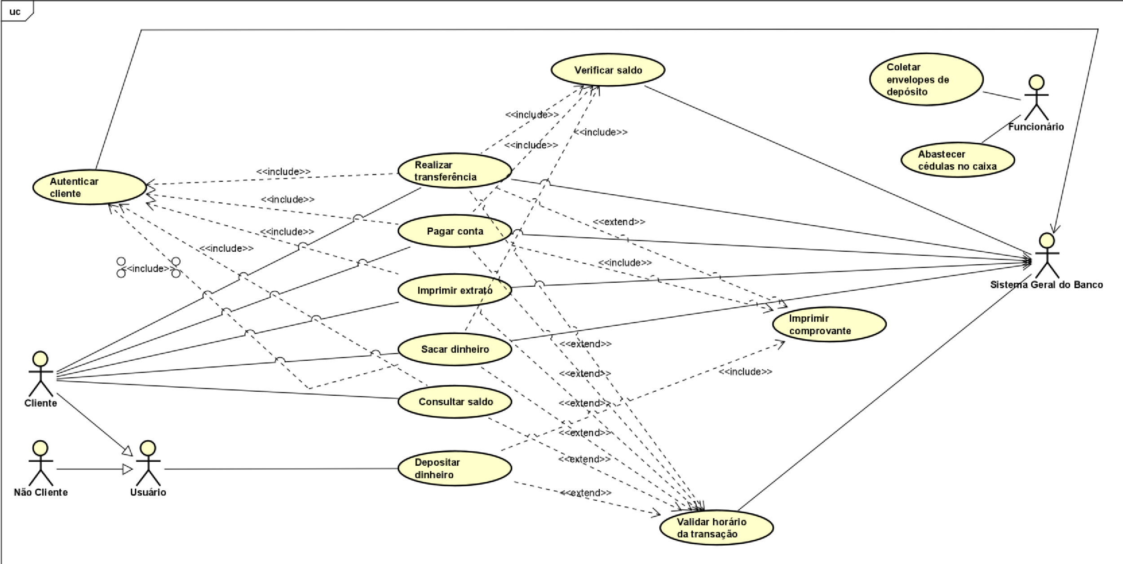

*Figura 1: Diagrama de casos de uso*

|  |  |
| --- | --- |
| **Caso de Uso:** | Autenticar Cliente |
| **Descrição Geral** | Verifica se o usuário é realmente cliente do banco |
| **Atores** | Sistema Geral do Banco, Usuário |
| **Fluxo Típico** | |
| **Nº** | **Ação** |
| 1 | O usuário insere seu cartão no caixa eletrônico |
| 2 | O caixa eletrônico lê o chip para reconhecer agência e conta |
| 3 | O sistema exibe tela para o usuário digitar a senha |
| 4 | O usuário digita senha |
| 5 | O sistema faz a validação da senha enviando para o Sistema Geral do Banco |
| 6 | O sistema exibe tela de menu para clientes autenticados |
| **Fluxos Alternativos** | |
| **Alternativa 1** | (Passo 2) Caso o caixa não reconheça agência e conta |
| **Nº** | **Ação** |
| 1 | O sistema exibe mensagem para o usuário informando que não reconhece o cartão |
| 2 | Retornar ao passo 1 do Fluxo Típico |
| **Alternativa 2** | (Passo 5) Caso a senha digitada não seja a correta |
| **Nº** | **Ação** |
| 1 | O sistema exibe mensagem para o usuário informando que a senha é inválida e indicando que só 3 tentativas podem ser realizadas antes do bloqueio da conta |
| 2 | Retornar ao passo 3 do Fluxo Típico |

|  |  |
| --- | --- |
| **Caso de Uso:** | Imprimir comprovante |
| **Descrição Geral** | Imprime comprovante de acordo com a operação realizada |
| **Atores** | (acredito que quem faça isso seja o próprio sistema, mas ele não é um ator) |
| **Fluxo Típico** | |
| **Nº** | **Ação** |
| 1 | O sistema identifica a ação realizada (transferência, pagamento ou depósito) |
| 2 | O sistema coleta as informações e monta o comprovante conforme a ação |
| 3 | O sistema imprime o comprovante |

|  |  |
| --- | --- |
| **Caso** **de Uso:** | Verificar saldo |
| **Descrição Geral** | Verifica se o saldo do cliente permite realizar a operação |
| **Atores** | Sistema geral do banco |
| **Fluxo Típico** | |
| **Nº** | **Ação** |
| 1 | O sistema valida com o sistema geral do banco se o cliente tem saldo suficiente para realizar a operação |

|  |  |
| --- | --- |
| **Caso de Uso:** | Validar horário da transação |
| **Descrição Geral** | Valida se a operação pode ser realizada conforme regra do sistema geral do banco |
| **Atores** | Sistema geral do banco |
| **Fluxo Típico** | |
| **Nº** | **Ação** |
| 1 | O sistema busca a hora atual na localidade do caixa eletrônico |
| 2 | O sistema confere com o Sistema Geral do Banco se o horário está dentro do estipulado pelo banco |

|  |  |
| --- | --- |
| **Caso de Uso:** | Depositar dinheiro |
| **Descrição Geral** | Deposita dinheiro na conta informada |
| **Atores** | Usuário |
| **Fluxo Típico** | |
| **Nº** | **Ação** |
| 1 | O usuário seleciona opção de depósito |
| 2 | O sistema exibe tela com formulário contendo agência, conta, dígito da conta, tipo de conta, valor do depósito e celular para contato |
| 3 | O usuário preenche o formulário |
| 4 | O sistema exibe tela para confirmação dos dados |
| 5 | O usuário confirma os dados apresentados |
| 6 | O sistema exibe tela informando que o usuário deve colocar o envelope no lugar indicado |
| 7 | O usuário coloca o envelope no local indicado |
| 8 | O sistema exibe tela pedindo que o usuário aguarde a impressão do comprovante |
| 9 | O usuário retira o comprovante impresso |
| **Fluxos Alternativos** | |
| **Alternativa 1** | (Passo 4) Caso o usuário tenha informado um valor errado |
| **Nº** | **Ação** |
| 1 | O usuário seleciona opção para preencher os dados novamente |
| 2 | Retornar ao passo 3 do Fluxo Típico |

|  |  |
| --- | --- |
| **Caso de Uso:** | Consultar saldo |
| **Descrição Geral** | Permite que o usuário veja o saldo disponível |
| **Atores** | Cliente, Sistema Geral do Banco |
| **Pré-Requisito** | Cliente deve ter sido autenticado |
| **Fluxo Típico** | |
| **Nº** | **Ação** |
| 1 | O sistema exibe tela de menu com as opções de ações |
| 2 | O cliente seleciona opção de consultar saldo |
| 3 | O sistema busca o saldo do sistema geral do banco |
| 4 | O sistema exibe na tela saldo do usuário |
| **Fluxos Alternativos** | |
| **Alternativa 1** | (Passo 3) Caso a conexão com o sistema geral do banco tenha caído |
| **Nº** | **Ação** |
| 1 | O sistema exibe mensagem de erro informando para o usuário tentar novamente mais tarde |
| 2 | Retornar ao passo 1 do Fluxo Típico |

|  |  |
| --- | --- |
| **Caso de Uso:** | Sacar dinheiro |
| **Descrição Geral** | Permite que o cliente retire dinheiro da sua conta |
| **Atores** | Cliente, Sistema Geral do Banco |
| **Pré-Requisito** | Cliente deve ter sido autenticado |
| **Fluxo Típico** | |
| **Nº** | **Ação** |
| 1 | O sistema exibe tela de menu com as opções de ações |
| 2 | O cliente seleciona opção de sacar dinheiro |
| 3 | O sistema exibe formulário com o campo “Valor do saque” |
| 4 | O usuário preenche o formulário |
| 5 | O sistema verifica com o sistema geral do banco se o cliente tem saldo suficiente em conta para retirar aquele valor |
| 6 | O sistema exibe mensagem pedindo que o cliente aguarde a separação das notas |
| 7 | O usuário retira as notas do caixa eletrônico |
| **Fluxos Alternativos** | |
| **Alternativa 1** | (Passo 5) Caso o cliente não tenha saldo suficiente para a operação |
| **Nº** | **Ação** |
| 1 | O sistema exibe mensagem de erro informando para o usuário que ele não possui saldo suficiente para realizar a operação |
| 2 | Retornar ao passo 3 do Fluxo Típico |
| **Alternativa 2** | (Passo 6) Caso o sistema não tenha notas suficientes |
| **Nº** | **Ação** |
| 1 | O sistema exibe mensagem de erro informando para o usuário que o caixa eletrônico não tem cédulas suficientes para realizar a operação |
| 2 | Retornar ao passo 1 do Fluxo Típico |

|  |  |
| --- | --- |
| **Caso de Uso:** | Imprimir extrato |
| **Descrição Geral** | Permite que o cliente receba um extrato impresso das movimentações da sua conta |
| **Atores** | Cliente, Sistema Geral do Banco |
| **Pré-Requisito** | Cliente deve ter sido autenticado |
| **Fluxo Típico** | |
| **Nº** | **Ação** |
| 1 | O sistema exibe tela de menu com as opções de ações |
| 2 | O cliente seleciona opção de imprimir extrato |
| 3 | O sistema exibe formulário com o campo “dias anteriores”, com opções para selecionar “1”, “2”, ou “5” |
| 4 | O usuário preenche o formulário |
| 5 | O sistema verifica com o sistema geral do banco as informações de movimentação da conta |
| 6 | O sistema exibe mensagem pedindo que o cliente aguarde a impressão do extrato |
| 7 | O usuário retira a impressão do extrato |
| **Fluxos Alternativos** | |
| **Alternativa 1** | (Passo 3) Caso a conexão com o sistema geral do banco tenha caído |
| **Nº** | **Ação** |
| 1 | O sistema exibe mensagem de erro informando para o usuário tentar novamente mais tarde |
| 2 | Retornar ao passo 1 do Fluxo Típico |

|  |  |
| --- | --- |
| **Caso de Uso:** | Pagar conta |
| **Descrição Geral** | Permite que o cliente pague uma conta escaneando seu código de barras ou o digitando |
| **Atores** | Cliente, Sistema Geral do Banco |
| **Pré-Requisito** | Cliente deve ter sido autenticado |
| **Fluxo Típico** | |
| **Nº** | **Ação** |
| 1 | O sistema exibe tela de menu com as opções de ações |
| 2 | O cliente seleciona opção de pagar conta |
| 3 | O sistema exibe formulário com campo “número do boleto” e exibe mensagem informando que o usuário pode preencher o campo ou colocar o código de barras no local indicado para ser escaneado |
| 4 | O usuário preenche o campo “número do boleto” |
| 5 | O sistema verifica com o sistema geral do banco se o número de boleto digitado é válido e exibe tela com as informações do boleto, pedindo que o usuário confirme a operação |
| 6 | O usuário confirma a operação |
| 7 | O sistema verifica com o sistema geral do banco se o cliente tem saldo suficiente em conta para pagar o boleto |
| 8 | O sistema exibe mensagem informando que o pagamento foi efetuado com sucesso e pede que o usuário aguarde a impressão do comprovante |
| 9 | O usuário retira o comprovante que foi impresso |
| **Fluxos Alternativos** | |
| **Alternativa 1** | (Passo 4) Caso o usuário opte por escanear o código de barras |
| **Nº** | **Ação** |
| 1 | O usuário coloca o código de barras do boleto no local indicado |
| 2 | O sistema lê o código de barras e preenche o número automaticamente na tela |
| 3 | Retornar ao passo 5 do Fluxo Típico |
| **Alternativa 2** | (Passo 5) Caso o usuário tenha digitado um código inválido |
| **Nº** | **Ação** |
| 1 | O sistema exibe mensagem informando que o código informado é inválido |
| 2 | Retornar ao passo 3 do Fluxo Típico |
| **Alternativa 3** | (Passo 7) Caso o usuário não tenha saldo suficiente em conta |
| **Nº** | **Ação** |
| 1 | O sistema exibe mensagem informando que o saldo atual não permite que o pagamento seja realizado |
| 2 | Retornar ao passo 1 do Fluxo Típico |

|  |  |
| --- | --- |
| **Caso de Uso:** | Realizar transferência |
| **Descrição Geral** | Permite que o cliente transfira valor para o mesmo banco ou para outro banco |
| **Atores** | Cliente, Sistema Geral do Banco |
| **Pré-Requisito** | Cliente deve ter sido autenticado |
| **Fluxo Típico** | |
| **Nº** | **Ação** |
| 1 | O sistema exibe tela de menu com as opções de ações |
| 2 | O cliente seleciona opção de transferência |
| 3 | O sistema exibe formulário com campos “código do banco”, “número da agência”, “número da conta” e “CPF do titular da conta” |
| 4 | O usuário preenche o formulário |
| 5 | O sistema verifica com o sistema geral do banco se os dados informados são válidos |
| 6 | O sistema exibe formulário com o campo “Valor da Transferência” |
| 7 | O usuário insere o valor da transferência |
| 8 | O sistema exibe tela mostrando os dados previamente inseridos e pede a confirmação do usuário |
| 9 | O usuário confirma a operação |
| 10 | O sistema verifica com o sistema geral do banco se o cliente tem saldo suficiente para realizar a operação |
| 11 | O sistema exibe mensagem que a operação foi realizada com sucesso e pede que o usuário aguarde a impressão do comprovante |
| 12 | O usuário retira o comprovante impresso |
| **Fluxos Alternativos** | |
| **Alternativa 1** | (Passo 5) Caso os dados digitados sejam inválidos |
| **Nº** | **Ação** |
| 1 | O sistema exibe tela informando que os dados digitados são inválidos |
| 2 | Retornar ao passo 3 do Fluxo Típico |
| **Alternativa 2** | (Passo 8) Caso o usuário tenha digitado algo errado |
| **Nº** | **Ação** |
| 1 | O usuário seleciona a opção de voltar |
| 2 | Retornar ao passo 7 do Fluxo Típico |
| **Alternativa 3** | (Passo 10) Caso o usuário não tenha saldo suficiente em conta |
| **Nº** | **Ação** |
| 1 | O sistema exibe mensagem informando que o saldo atual não permite que a transferência seja realizada |
| 2 | Retornar ao passo 6 do Fluxo Típico |

|  |  |
| --- | --- |
| **Caso de Uso:** | Coletar envelopes de depósito |
| **Descrição Geral** | Coleta envelopes de depósito para que o mesmo seja totalmente realizado |
| **Atores** | Funcionário |
| **Fluxo Típico** | |
| **Nº** | **Ação** |
| 1 | O funcionário abre o caixa eletrônico |
| 2 | O funcionário coleta os envelopes de depósito daquele caixa |

|  |  |
| --- | --- |
| **Caso de Uso:** | Abastecer cédulas no caixa |
| **Descrição Geral** | Insere novas cédulas no caixa eletrônico |
| **Atores** | Funcionário |
| **Fluxo Típico** | |
| **Nº** | **Ação** |
| 1 | O funcionário abre o caixa eletrônico |
| 2 | O funcionário insere as cédulas no compartimento próprio de acordo com o valor de cada uma |

# CLASSES E OBJETOS

O sistema do caixa eletrônico é construído a partir de uma série de classes e relacionamentos. Cada classe tem um conjunto de características e comportamentos, que serão descritos a seguir:

## 3.1 A CLASSE BANCO

A classe Banco é a responsável por gerenciar o banco. Ela possui nome, CNPJ, uma lista de funcionários, uma lista de clientes, uma lista de caixas eletrônicos e uma lista de agências. Através dela é possível criar um banco com nome e CNPJ. Essas informações também podem ser alteradas. É possível adicionar, remover ou alterar um caixa eletrônico, um funcionário e um cliente. Todas as operações são públicas.

Exemplos de objetos da classe Banco podem ser:

* Banco Itaú
* Banco do Brasil
* Banco BMG

## 3.2 A CLASSE ENDERECO

A classe Endereco é a entidade de um endereço, contendo: cep, logradouro, bairro, cidade, estado, número e complemento. Todas essas informações podem ser alteradas através dos devidos métodos e para inicializar um endereço é necessário que todas as informações sejam preenchidas. Todas as operações são públicas.

Exemplos de objetos da classe são os endereços de agências, funcionários e clientes, como:

* endereço vinculado à funcionária Carol:
  + CEP: 30330390
  + Logradouro: Avenida dos Anjos
  + Bairro: Céu
  + Estado: MG
  + Número: 10
  + Complemento: Prédio 12, apto 909

## 3.3 A CLASSE FUNCIONARIO

A classe Funcionario é a entidade de um funcionário do banco. Ela é uma classe abstrata, que contém os atributos nome, matrícula, endereço e cargo protegidos. Ela também apresenta o método abstrato de calcular salário. As classes Mensalista e Horista herdam dessa classe, implementam o método calcularSalario() e outras classes herdam dessas duas. Por ser uma classe abstrata, não possui objetos desse tipo.

## 3.4 A CLASSE CAIXA ELETRÔNICO

A classe CaixaEletronico é o modelo de um caixa eletrônico. Essa classe contém um id, um endereço e um usuário logado. Esse usuário pode ser um cliente autenticado ou um usuário anônimo. A classe do caixa eletrônico permite a alteração do endereço e do usuário logado. Um exemplo de objeto dessa classe é o caixa eletrônico 891, que tem o id 891, o endereço da agência em que foi instalado no momento nenhum usuário logado.

## 3.5 A CLASSE USUÁRIO

A classe Usuario é aquela que controla as operações básicas de um usuário, seja ele autenticado ou não. Ela possui o método de depositar, que é herdado pela classe UsuarioAutenticado. Um exemplo de objeto de Usuario é um anônimo que precisa fazer um depósito, e usa o caixa 891 para isso. Ele não precisa se autenticar para fazer essa operação.

## 3.6 A CLASSE USUÁRIO AUTENTICADO

A classe UsuarioAutenticado possui todos os atributos e métodos necessários a um usuário autenticado do caixa eletrônico, e herda da classe Usuario. Ele contém um cliente como atributo e seus métodos são para sacar, depositar, transferir, consultar saldo e obter extrato. Exemplo de objeto dessa classe é a cliente Carol.

## 3.7 A CLASSE CLIENTE

A classe cliente é uma referência a um cliente do banco. Todo cliente tem pelo menos uma conta vinculada, um nome, um CPF e um id único, além de outras informações básicas, como endereço, data de nascimento, sexo, etc. A classe possibilita que os atributos sejam alterados, com exceção do id único e do CPF, que não podem ser alterados. Um exemplo de objeto dessa classe é a Carol, que é uma cliente do Banco X, e possui duas contas abertas, uma na agência Y e outra na agência Z.

## 3.8 A CLASSE CONTA

Toda conta tem um número único, um dígito, uma agência, um histórico de operações (uma lista de operações) e um saldo. Só é possível alterar a agência e o saldo. É possível obter todos os atributos. Toda conta contém métodos de aumentar um determinado valor ao saldo e de deduzir um determinado valor ao saldo. Quando essas operações acontecem, é gravado um novo registro no histórico da conta. A conta também permite a busca do histórico de operações utilizando filtros como tipo de operação, data da operação e quantidade de dias atrás para emitir um extrato. Um exemplo de objeto dessa classe é a conta da Carol na agência Y.

## 3.9 A CLASSE AGÊNCIA

A classe Agencia armazena os dados de uma agência física do banco. Ela tem um número identificador único, um nome, um endereço, uma lista de funcionários e uma lista de clientes. Todos os dados, com exceção do identificador único, podem ser alterados. Um exemplo de objeto dessa conta é a agência Y.

## 3.10 A CLASSE OPERAÇÃO

Operacao é a estrutura de dados de uma operação no histórico de operações de uma conta. Ela tem atributos como id, data da operação, tipo de operação, saldo anterior à operação e saldo após a operação. Uma vez preenchidos esses dados não podem ser mais alterados. Um exemplo de objeto dessa classe é o saque, que a cliente Carol realizou na data de 09/05/2021.

# VISÕES E DIAGRAMAS DA UML

Foram desenvolvidas as visões lógica e de caso de uso (+1). Para a elaboração deste trabalho, foi utilizado o diagrama de casos de uso da UML. Poderiam também ter sido utilizados o diagrama de classes e o diagrama de atividades.

# DIAGRAMAS DE SEQUÊNCIA

Para a criação dos diagramas de sequência, optou-se por utilizar o caso de uso “Realizar Transferência”. Os diagramas contendo os diferentes cenários estão dispostos abaixo:

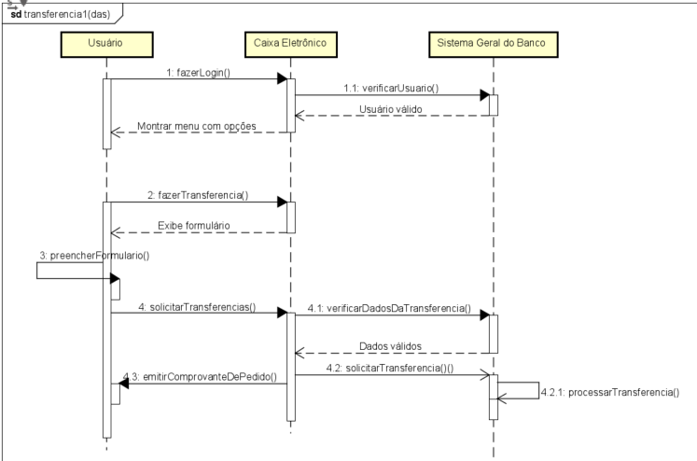

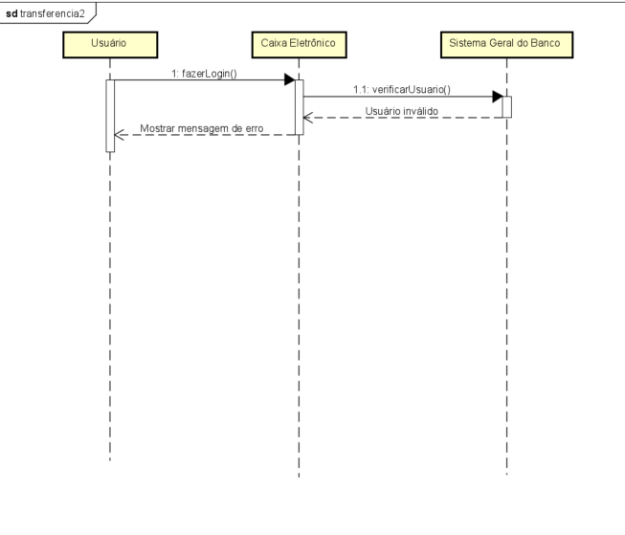

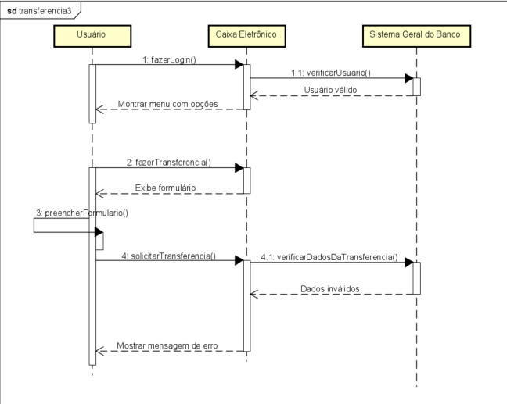

# DIAGRAMA DE ESTADOS

Para a criação do diagrama de estados, optou-se por utilizar o objeto do caixa eletrônico. Definiu-se que esse caixa tem horário de funcionamento (de 7h às 22h) e pode passar por manutenções temporárias. Seus estados são: suspenso, em uso, aguardando usuário e desligado. O diagrama completo pode ser visto abaixo:

